TEMSA  LD | 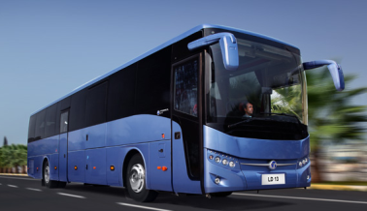 | CARATTERISTICHE TECNICHE
 |  | MARCA | TEMSA
 |  | SERIE | Turismo
 |  | MODELLO | LD 12  LD 13

MODELLO | LD 12 |  | LD 13
DIMENSIONI
Lunghezza complessiva | 12.335 mm | 13.0050 mm
Larghezza complessiva | 2.550 mm
Altezza complessiva | 3.350 mm
STRUTTURA
Tipo | Telaio monoscocca in acciaio inossidabile
MOTORE
Modello | DAF MX311 (EURO 6) | O | DAF MX311 (EURO 6)
Potenza massima (CEE) | 368 CV |  | 368 CV
TRASMISSIONE
Modello | ZF 6S 1700-1701 - Manuale
CAPACITA’ PASSEGGERI
Sistemazione sedili | 55+1+1 |  | 59+1+1
Temsa si riserva il diritto di apportare modifiche a tutte le caratteristiche tecniche, gli allestimenti e colori dei veicoli.

